期末考试练习
一、选择题(共27分)
1. (本题3分) (2717)
距一根载有电流为3×10⁴ A的电线1 m处的磁感强度的大小为
(A) 3×10⁻⁵ T． (B) 6×10⁻³ T．
(C) 1.9×10⁻²T． (D) 0.6 T．
(已知真空的磁导率μ₀ =4π×10⁻⁷ T·m/A) ［ ］
2. (本题3分)(2391)
一电子以速度垂直地进入磁感强度为的均匀磁场中，此电子在磁场中运动轨道所围的面积内的磁通量将
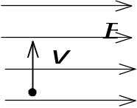
(A) 正比于B，反比于v²． (B) 反比于B，正比于v²．
- 正比于B，反比于v． (D) 反比于B，反比于v．
［ ］
3. (本题3分)(2594)
有一矩形线圈AOCD，通以如图示方向的电流I，将它置于均匀磁场中，的方向与x轴正方向一致，线圈平面与x轴之间的夹角为α，α < 90°．若AO边在y轴上，且线圈可绕y轴自由转动，则线圈将
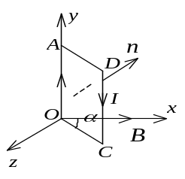
- 转动使α 角减小．
(B) 转动使α角增大．
(C) 不会发生转动．
- 如何转动尚不能判定． ［ ］
4. (本题3分)(2314)
如图所示，M、N为水平面内两根平行金属导轨，ab与cd为垂直于导轨并可在其上自由滑动的两根直裸导线．外磁场垂直水平面向上．当外力使ab向右平移时，cd
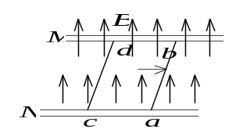
(A) 不动． (B) 转动．
(C) 向左移动． (D) 向右移动．［ ］
5. (本题3分)(2125)
如图，长度为l的直导线ab在均匀磁场中以速度移动，直导线ab中的电动势为
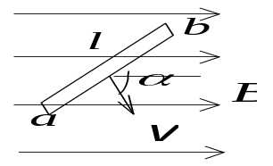
(A) Blv． (B) Blv sinα．
(C) Blv cosα． (D) 0． ［ ］
6. (本题3分)(2421)
已知一螺绕环的自感系数为L．若将该螺绕环锯成两个半环式的螺线管，则两个半环螺线管的自感系数
(A) 都等于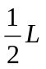． (B) 有一个大于，另一个小于．
(C) 都大于． (D) 都小于． ［ ］

二、填空题（共27分）
11 (本题3分)(5125)
一根无限长直导线通有电流I，在P点处被弯成了一个半径为R的圆，且P点处无交叉和接触，则圆心O处的磁感强度
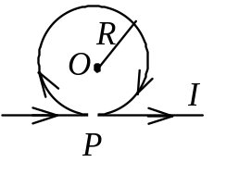
大小为_______________________________________，方向为
______________________________．
12. (本题3分)(5134)
图示为三种不同的磁介质的B~H关系曲线，其中虚线表示的是B = μ₀H的关系．说明a、b、c各代表哪一类磁介质的B~H关系曲线：
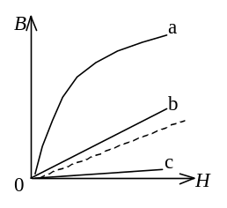
a代表______________________________的B~H关系曲线．
b代表______________________________的B~H关系曲线．
c代表______________________________的B~H关系曲线．
13. (本题3分)(2624)
一个中空的螺绕环上每厘米绕有20匝导线，当通以电流I =3 A时，环中磁
场能量密度w =_____________ ．(μ ₀ =4π×10⁻⁷ N/A²)
14. (本题3分)(5161)
一平行板空气电容器的两极板都是半径为R的圆形导体片，在充电时，板间电场强度的变化率为dE/dt．若略去边缘效应，则两板间的位移电流为
________________________．

三、计算题（共33分）
19. (本题10分)(2567)
AA＇和CC＇为两个正交地放置的圆形线圈，其圆心相重合．AA＇线圈半径为20.0 cm，共10匝，通有电流10.0 A；而CC＇线圈的半径为10.0 cm，共20匝，通有电流 5.0 A．求两线圈公共中心O点的磁感强度的大小和方向．
(μ₀ =4π×10⁻⁷ N·A⁻²)

参考答案：
一、选择题(共27分)
1. (本题3分) (2717) B
2. (本题3分)(2391) B
3. (本题3分)(2594) B
4. (本题3分)(2314)D
5. (本题3分)(2125)D
6. (本题3分)(2421)D
二、填空题（共27分）
11 (本题3分)(5125)
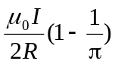 2分
垂直纸面向里． 1分
12. (本题3分)(5134)
铁磁质 1分
顺磁质 1分
抗磁质 1分
13. (本题3分)(2624)
22.6 J·m⁻³ 3分
14. (本题3分)(5161)
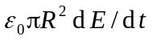 3分
三、计算题（共33分）
19. (本题10分)(2567)
解：AA＇线圈在O点所产生的磁感强度
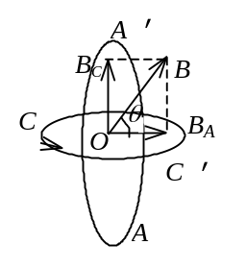
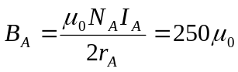 (方向垂直AA＇平面) 3分
CC＇线圈在O点所产生的磁感强度
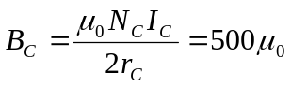 (方向垂直CC＇平面) 3分
O点的合磁感强度 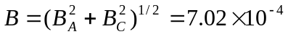 T 2分
B的方向在和AA＇、CC＇都垂直的平面内，和CC＇平面的夹角
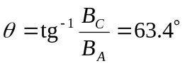 2分

20 一根长导线弯成如图形状，中部是半径为R的四分之一圆弧，直线部分
的延线通过圆心，且相互垂直.导线中通以电流I.求圆心O处的磁感应强度B.
I

参考解答
解题分析 本题可用毕奥—萨伐尔定律

R
给出电流元在指定场点的磁感应强度，然后

O

叠加求解.
解题过程
由毕奥－萨伐尔定律，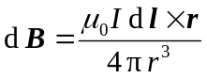可以判断，由于场点O在两段直导线
的延长线上，因此这两段电流在O点的磁感应强度为零，该处的磁感应强度等于四分之一圆弧电流产生的场强.
在圆弧上任取电流元Idl，它在P点产生的磁感应强度大小为
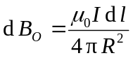
dB的方向垂直于图面指向里.各电流元的场强方向相同，由磁感应强度的叠加原理，得O点的磁感应强度为
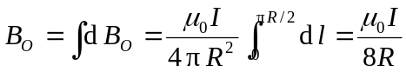

21 两个线圈平行共轴放置,半径分别为R₁,R₂,且R₂<<R₁.线圈1中通有恒定电流I,流向如图所示.线圈2以速度υ沿轴线匀速运动. 设线圈2的匝数为N,求当线圈2在运动到与线圈1相距x时,其中的感应电动势.
x
I
υ
x

参考解答
解题分析 线圈2处于线圈1 的磁场中,运动时,因与线圈1的距离变化引起
其中的磁通量发生改变,从而产生感应电动势.
解题过程
由于R₂<<R₁,可以认为线圈1在线圈2处的磁场均匀. 由载流圆线圈在轴线上的磁场知, 穿过线圈2的磁链为
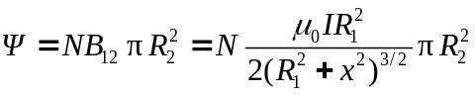
则当线圈2运动时,其中的感应电动势为
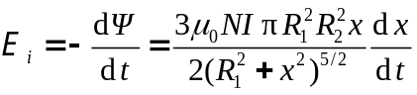
式中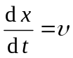为线圈2运动的速度.因此在指定位置,线圈2中的感应电动势为
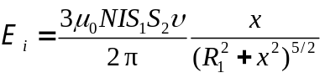
式中S₁,S₂分别是两个线圈的面积.电动势的方向与线圈1中电流方向一致.

22 根据量子理论，氢原子中心是可以看作点电荷的带正电的原子核，核外是带负电的电子云.在正常状态下，即核外电子处于基态（态）时，电子云的电荷密度分布呈球对称，为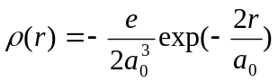，式中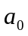为常数，称为玻尔半径.试求氢原子内的电场分布.
参考解答
解题分析 氢原子内的电场是原子核产生的电场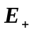与电子云产生的电场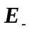的矢量和.因和均沿径向，故总电场亦沿径向，其大小为和的标量和.
参考解答 因原子核为点电荷，故距核为处的电场强度方向沿径向，大小为
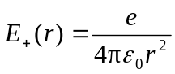
因电子云的电荷分布具有球对称性，故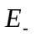可用高斯定理计算，
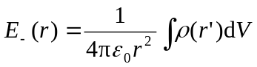
取球坐标，原点在原子核处，则体积元为
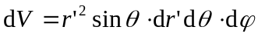
代入上式，得
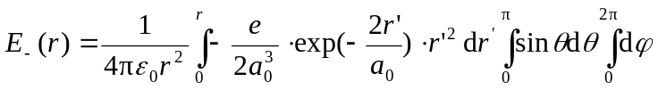
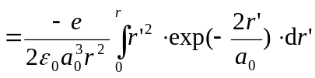
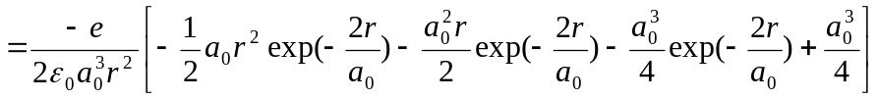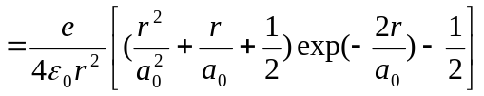
氢原子内的总电场强度为
